
SSF 2022
ORDEN DE COMPRA No. 456

Versión pública según Art. 30 LAIP.
Por supresión de información confidencial. Art. 24 Lit. c. LAIP

FECHA: 23/12/2022 PROVEEDOR: RAF, S.A. DE C.V. NIT: xxxxxxxxxxxxxxxx
UNIDAD SOLICITANTE: DEPARTAMENTO DE SERVICIOS GENERALES
ADMINISTRADOR O.C.: RODRIGO JOSÉ HENRÍQUEZ REYES
FAVOR SUMINISTRAR LO SIGUIENTE:
CANTIDAD | CODIGO | DESCRIPCION COSTO | UNITARIO | COSTO TOTAL
1 | 410506 | MANTENIMIENTO, REPARACION Y LIMPIEZA | 175.0000 | 175.00
 |  | MANTENIMIENTO DE CAMARA Y LENTE, SEGÚN TOR
1 | 410506 | MANTENIMIENTO, REPARACION Y LIMPIEZA | 125.0000 | 125.00
 |  | MANTENIMIENTO DE LENTE Y FLASH, SEGÚN TDR
1 | 410506 | MANTENIMIENTO, REPARACION Y LIMPIEZA | 210.0000 | 210.00
 |  | MANTENIMIENTO DE CÁMARA, LENTE Y FLASH, SEGUN TDR
1 | 410506 | MANTENIMIENTO, REPARACION Y LIMPIEZA | 134.0000 | 134.00
EQUIPO LENTE
MARCA CANON ZUOM LENS
MODELO 70-200 MM IMAGE STABILIZER ULTRASONIC Nº DE INVENTARIO 04-10-0066-00
SERIE 8010001128
1 | 410506 | MANTENIMIENTO, REPARACION Y LIMPIEZA | 0.0000 | 0.00
 |  | LUGAR DE MANTENIMIENTO: EN EL TALLER DE LA EMPRESA ADJUDICADA, LA REMISIÓN DEL EQUIPO FOTOGRÁFICO SERÁ COORDINADO POR EL ADMINISTRADOR DE LA OC.
1 | 410506 | MANTENIMIENTO, REPARACION Y LIMPIEZA | 0.0000 | 0.00
 |  | FORMA DE PAGO: CONTADO
1 | 410506 | MANTENIMIENTO, REPARACION Y LIMPIEZA | 0.0000 | 0.00
 |  | TIEMPO DE ENTREGA: 8 DÍAS HÁBILES DESPUES DE EMITIDA
 |  | LAOC

BIEN

84

REQUERIMIENTO No. 461/2022 ANALISTA: ENRIQUE DELGADO SERVICIO X

SON: SEISCIENTOS CUARENTA Y CUATRO US DÓLARES 00/100

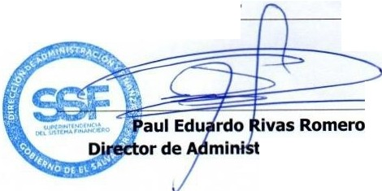ORIGINAL
TOTAL:
644.00
ración y Finanzas

